山南市**2023年国民经济和社会发展统计公报**

山南市统计局

2024年3月26日

　2023年是全面贯彻党的二十大精神的开局之年，是三年疫情防控转段后经济恢复发展的一年。面对多重困难挑战叠加的局面，全市上下坚持以习近平新时代中国特色社会主义思想为指导，全面贯彻落实党的二十大精神，认真贯彻落实习近平总书记对西藏工作的一系列重要指示要求，在市委、市政府坚强领导下，按照中央、区党委、市委决策部署，坚持稳中求进工作总基调，完整、准确、全面贯彻新发展理念，加快构建新发展格局，着力推动高质量发展，精准有力强化政策有效供给，全市经济发展回升向好，发展质效稳步提升，民生福祉不断增进，各项事业取得新进展新成效。

一、综 合

初步核算，全市地区生产总值273.01亿元、增长9.4%。其中第一产业增加值15.44亿元、增长14.2%；第二产业增加值130.68亿元、增长11.6%；第三产业增加值126.89亿元、增长6.9%。第一产业增加值占地区生产总值比重5.6%；第二产业增加值占地区生产总值比重47.9%；第三产业增加值占地区生产总值比重46.5%，与去年相比一产、二产比重提升1.5、0.3个百分点，三产比重下降1.8个百分点，三次产业比调整为5.6:47.9:46.5。全年全市人均地区生产总值77241元、增长12.6%。

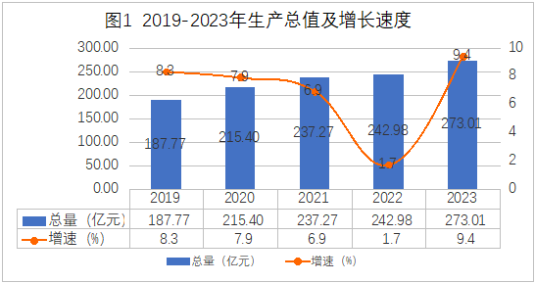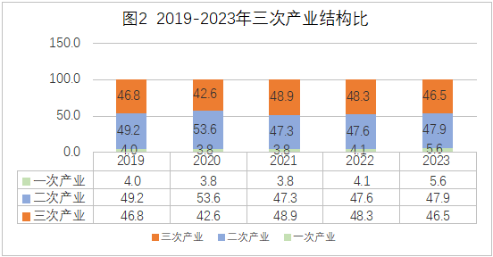

年末全市常住人口35.37万人，比上年末增加0.05万人，全年人口出生率7.33‰；死亡率5.98‰；自然增长率1.35‰。城镇化率33.24%。

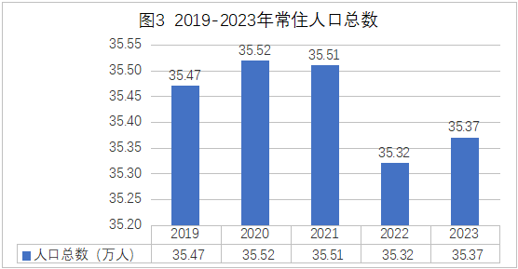

全年居民消费价格指数（CPI）累比下降0.4%。八大类商品和服务价格累比呈“2升3降3持平”态势，衣着类、其他用品和服务类价格累比上涨0.3%、2.4%；交通和通信类、食品烟酒类、教育文化和娱乐类价格累比下降2%、0.4%、0.2%；生活用品及服务类、居住类、医疗保健类价格累比持平。

**表1 2023年居民消费价格指数（上年同期=100）**

|  |  |
| --- | --- |
| 指标 | 上年同期=100 |
| 居民消费价格指数 | 99.6 |
| 其中：食品烟酒类 | 99.6 |
| 衣着类 | 100.3 |
| 居住类 | 100 |
| 生活用品及服务类 | 100 |
| 交通和通信类 | 98 |
| 教育文化及娱乐类 | 99.8 |
| 医疗保健类 | 100 |
| 其他用品和服务类 | 102.4 |

二、农 牧 业

全年农林牧渔业总产值21.2亿元、增长16.4%。其中农业产值9.4亿元、增长17.3%，占总产值比重44.3%；林业产值0.29 亿元、下降2.9%，占总产值比重1.4%；牧业产值10.84亿元、增长15.7%，占总产值比重51.1%；农林牧渔专业及辅助性活动产值0.63亿元、增长23.4%，占总产值比重2.9%。

全年粮食作物种植面积25800.44公顷，比上年增加318.99公顷、增长1.3%。其中青稞种植面积18449.32公顷，比上年增加163.25公顷、增长0.9%；小麦种植面积6637.19公顷，比上年增加79.52公顷、增长1.2%；油菜籽种植面积2658.62公顷,比上年增加123.98公顷、增长4.9%；蔬菜种植面积2326.51公顷，比上年减少240.17公顷、下降9.4%。

全年粮食总产量17.04万吨，比上年增加0.13万吨、增长0.8%。其中青稞产量11.58万吨，比上年增加0.13万吨、增长1.2%；小麦产量5.2万吨，比上年减少0.02万吨、下降0.4%；油菜籽产量0.81万吨，比上年增加0.05万吨、增长7%；蔬菜产量7.34万吨，比上年增加0.57万吨、增长8.4%。

年末畜禽存栏头数248.96万头（只、匹），其中牛、羊、猪、马驴骡分别为53.46万头、71.19万只、3.93万头、0.89万头匹。全年牛羊猪出栏总头数41.38万头只，其中牛、羊、猪分别出栏14.38万头、24.86万只、2.14万头，出栏率28.6%、34.5%、67.7%。

全年牛羊猪禽肉产量2.43万吨、增长0.8%。其中牛肉产量1.84万吨、增长6.1%；羊肉产量0.35万吨、下降1.2%；猪肉产量0.13万吨、下降46%；禽肉产量0.1万吨、增长31.7%。禽蛋产量0.95万吨、增长52.7%。奶类产量7.86万吨、增长5.9%。

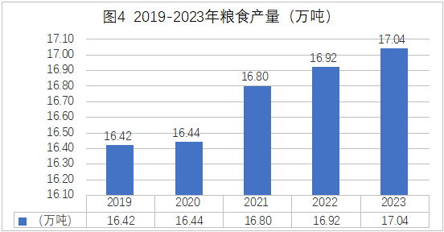

三、工业和建筑业

全年全部工业增加值27.9亿元、增长17.9%。其中规模以上工业增加值27.28亿元、增长14.7%。全部工业企业总产值55.27亿元，其中规模以上工业企业产值48亿元、增长19.7%。分三大门类看，规模以上工业制造业增加值7.04亿元、增长51.9%，占规模工业增加值比重25.8%；电力、热力、燃气及水的生产和供应业增加值13.96亿元、增长14.6%，占规模工业增加值比重51.2%；采矿业增加值6.28亿元、下降9.7%，占规模工业增加值比重23%。分产品产量看，规模工业生产水泥284.07万吨、增长64.2%；生产中成药18.55吨、增长36.9%；生产商品混凝土51.97万立方米、增长8.2%；包装饮用水3.87万吨、增长1.7%；开采铬矿石17.31万吨、下降13.2%。分重点行业看，规模工业电力生产业增加值增长15.9%；黑色金属矿采选业增加值下降17.4%；包装饮用水制造业增加值下降2%；有色金属矿采选业增加值下降2.4%；水泥制造业增加值增长61.7%；医药制造业增加值增长48.6%。

全年全市完成规模以上清洁能源产值17.06亿元、增加值12.26亿元、增长15.9%，占规模以上工业增加值比重45%。

年末全市已建成投产发电装机容量248.9万千瓦、增长 21.7%。其中水电装机容量190.73万千瓦、增长11.3%；并网太阳能发电装机容量50.91万千瓦、增长64.7%；风电装机容量7.26 万千瓦、增长230%。

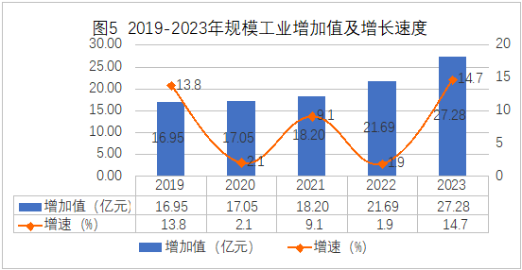

全年建筑业增加值102.78亿元、增长10%。

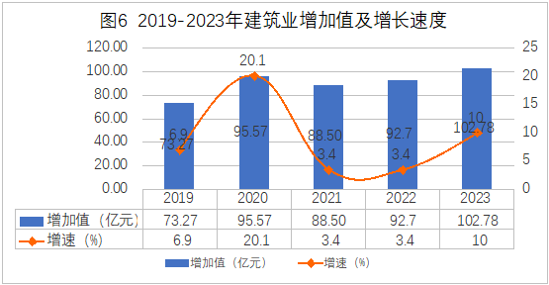

四、服 务 业

　　 全年批发和零售业增加值17.45亿元、增长12.1%；交通运输、仓储和邮政业增加值4.53亿元、增长23.8%；住宿和餐饮业增加值2.11亿元、增长19.4%；金融业增加值28亿元、增长4.5%；房地产业增加值6.69亿元、增长53.3%；信息传输、软件和信息技术服务业增加值18.96亿元、增长5.3%；租赁和商务服务业增加值8.15亿元、增长0.4%。

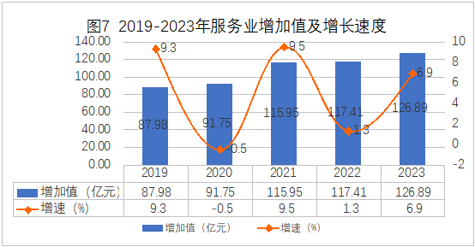

　　 全年货物运输总量629.2万吨、增长25.1%；货物运输周转量158318.1万吨公里、增长22.8%。

　　 全年旅客运输总量72.45万人次、增长36.9%；旅客运输周转量8372.13万人公里、增长57.5%。

年末全市民用汽车保有量60358辆。其中载客汽车39401辆、载货汽车19329辆、专项作业车131辆、摩托车1397辆、挂车100辆。

全年完成邮政行业业务收入7086.54万元、增长41.7%。其中快递业务收入2726.14万元、增长96%。邮政行业寄递业务量累计1495.5万件、下降4.3%。其中快递业务量累计77.34万件、增长78%。全年完成移动业务总量2.95亿元、下降0.2%；联通业务总量0.33亿元、增长15.5%。年末电信、移动、联通电话用户数分别达到9.36万户、16.06万户、2.22万户。电信、移动、联通互联网上网用户分别达到8.77万户、15.24万户、0.48万户。

五、国内贸易

全年社会消费品零售总额80.23亿元、增长18.8%。按经营地分，城镇消费品零售额64.97亿元、增长15.7%；乡村消费品零售额15.26亿元、增长33.8%。按消费类型分，商品零售额74.64亿元、增长17.7%；餐饮收入额5.59亿元、增长35.2%。

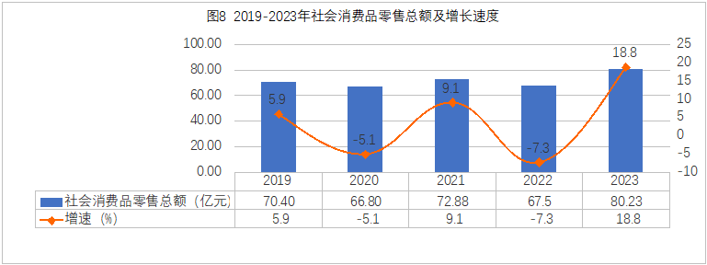

全年限额以上单位商品零售额中，粮油、食品类零售额下降24.3%；饮料类增长9.5%；烟酒类增长4%；服装、鞋帽、针纺织品类下降53.2%；化妆品类下降26%；金银珠宝类下降50.3%；日用品类增长6.4%；家用电器和音像器材类下降9.7%；中西药品类增长16%；文化办公用品类下降16.1%；通讯器材类下降61.9%；石油及制品类增长15.9%；汽车类增长81.8%。

六、固定资产投资

全年全市固定资产投资增长14.4%。从产业看，第一产业投资增长0.1%；第二产业投资增长57.3%；第三产业投资增长4.3%。从投资主体看，国家投资增长22.2%，完成量占全市投资总额比重94.7%；民间投资下降46.4%，完成量占全市投资总额比重5.3%。从构成看，建安投资增长20.6%，占全市投资完成额比重83.5%；设备工器具购置投资增长0.7%，占全市投资完成额比重4.6%。

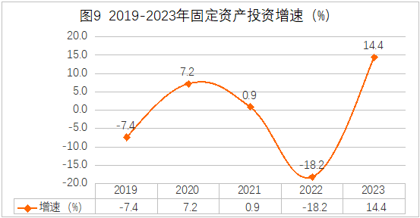

七、财政金融

　　 全年全市一般公共预算收入20.1亿元、增长64.9%。其中税收收入14.47亿元、增长96.3%，占一般公共预算收入比重72%。增值税收入10.26亿元、增长141.4%；企业所得税收入0.73亿元、增长69.8%；个人所得税0.91亿元、增长2.2%。

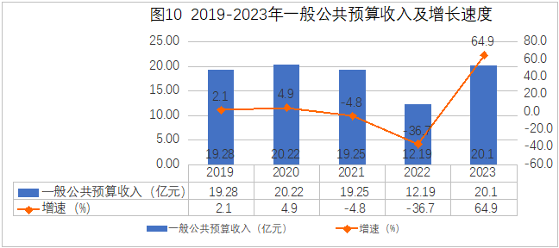

全年全市一般公共预算支出282.37亿元、增长35.6%。其

中一般公共服务支出49.95亿元、增长26%；公共安全支出15.19亿元、增长6.7%；教育支出28.72亿元、增长10%；文化旅游体育与传媒支出5.2亿元、增长24.7%；国防支出0.31亿元、增长210%；科学技术支出0.38亿元、下降17.4%；社会保障和就业支出16.99亿元、增长20.4%；卫生健康支出19.66亿元、增长20.4%；节能环保支出7.52亿元、增长130.7%；农林水支出63.05亿元、增长43.6%；城乡社区事务支出23.74亿元、增长23.4%；住房保障9.3亿元、增长28%。

年末全市金融机构各项存款余额470.07亿元、下降9%。其中住户存款164.07亿元，较年初增加18.02亿元、增长12.3%，占各项存款比重34.9%；非金融企业存款余额110.5亿元，较年初增加3.9亿元、增长3.7%，占各项存款比重23.5%。各项贷款余额382.95亿元、增长13.4%。其中住户贷款余额115.34亿元、增长19.9%；企（事）业单位贷款余额267.6亿元、增长10.8%。

**表2　2023年年末全市金融机构存贷款余额及其增长速度**

|  |  |  |
| --- | --- | --- |
| 指标 | 年末数（亿元） | 比上年末增长（%） |
| 一、各项存款余额 | 470.07 | -9 |
| 1.住户存款 | 164.07 | 12.3 |
| 2.非金融企业存款 | 110.5 | 3.7 |
| 3.机关团体存款 | 110.7 | -0.9 |
| 4.财政性存款 | 84.8 | -44.3 |
| 二、各项贷款余额 | 382.95 | 13.4 |
| 1.住户贷款 | 115.34 | 19.9 |
| （1）短期贷款 | 23.99 | 32.3 |
| （2）中长期贷款 | 91.36 | 17 |
| 2.企（事）业单位贷款 | 267.6 | 10.8 |
| （1）短期贷款 | 16.92 | 27 |
| （2）中长期贷款 | 250.68 | 10.1 |

八、居民收入和社会保障

全年城镇居民人均可支配收入48126元、增长6.4%。其中工资性收入37262元、增长5.6%；经营净收入4628元、增长6.6%；财产净收入3022元、增长11.4%；转移净收入3214元、增长10.9%。

全年农村居民人均可支配收入21691元、增长9.3%。其中工资性收入8235元、增长12.8%；经营净收入8015元、增长6.7%；财产净收入551元、增长16.8%；转移净收入4890元、增长7.2%。

城乡居民人均可支配收入比值为2.22:1，较上年缩小0.06个百分点。

**表3 2023年城镇居民人均可支配收入结构**

|  |  |  |  |
| --- | --- | --- | --- |
| 指标 | 绝对量（元） | 比重 | 比上年增长（%） |
| 人均可支配收入 | 48126 | 100 | 6.4 |
| 工资性收入 | 37262 | 77.4 | 5.6 |
| 经营性收入 | 4628 | 9.6 | 6.6 |
| 财产性收入 | 3022 | 6.3 | 11.4 |
| 转移性收入 | 3214 | 6.7 | 10.9 |

**表4 2023年农村居民人均可支配收入结构**

|  |  |  |  |
| --- | --- | --- | --- |
| 指标 | 绝对量（元） | 比重 | 比上年增长（%） |
| 人均可支配收入 | 21691 | 100 | 9.3 |
| 工资性收入 | 8235 | 38 | 12.8 |
| 经营性收入 | 8015 | 37 | 6.7 |
| 财产性收入 | 551 | 2.5 | 16.8 |
| 转移性收入 | 4890 | 22.5 | 7.2 |

全年全市各类社会保险参保28.76万人次（不含医疗、生育），其中企业职工基本养老保险20952人、机关事业单位养老保险23532人、工伤保险60613人、城乡居民基本养老保险155268人、失业保险27269人、参保率均达98%以上。征缴保费17.2亿元，其中企业职工基本养老保险3.8亿元、机关事业单位基本养老保险12.2亿元、城乡居民基本养老保险3082.29万元、工伤保险5295万元、失业保险3463.05万元。全市开发就业岗位33392个，免费职业指导3884人，职业介绍4610人，职业介绍成功2370人。全年新增城镇就业6936人。完成农牧民转移就业11万人，创收13.72亿元。

年末全市共有2721户5676人享受农村最低生活保障，全年落实资金1573.6万元；344户532人享受城镇生活最低保障，全年落实资金355.14万元。全市特困供养2997人，其中集中供养1438人，分散供养1559人。儿童福利院集中收养孤儿298名（那曲134名），有意愿收养率100%。

九、教 育

　全年全市共有各类学校464所，在校生62873人。其中高中生7005人、初中生12051人、中职在校生4250人、小学生27370人、幼儿园12097人、特校生100人。全市各级各类学校专任教师5927人，其中高中688人、初中1300人、中职349人、小学2546人、幼儿园993人、特校51人。学前教育毛入园率达97.39%，小学入学率达100%，初中毛入学率达106.94%，高中阶段毛入学率达97.01%。

**表5 2023年全市教育主要指标**

|  |  |  |
| --- | --- | --- |
| 指标 | 在校学生（人） | 专任教师（人） |
| 中等职业技术学校 | 4250 | 349 |
| 普通中学（含高中） | 19056 | 1988 |
| 小学 | 27370 | 2546 |
| 幼儿园 | 12097 | 993 |
| 特校 | 100 | 51 |

十、文化旅游、卫生健康

全年全市共有专业艺术团体1个，从业人员62人；县（区、市）艺术团体13个，从业人员311人；县级综合文化活动中心12个，从业人员124人。广播电视综合人口覆盖率分别达到99.49%、99.63%。

全年全市共接待国内外旅游者622.28万人次、增长100.6%，实现旅游收入25.12亿元、增长89.8%。

全年全市共有医疗卫生机构763家，其中医院34家（含私立医院、民族医院、门诊部）、卫生院82个、疾病预防控制中心13个、妇幼保健院（站）12个，各类诊所及医务室94个。实际开放床位1834张，其中市级888张（妇幼保健院50张）、县级499张、乡镇级207张、私立医院240张。卫生技术人员3838人（含村医），其中市级公立医院1045人（含妇幼保健院卫生技术人员83人，其中包括聘用人员19人）、县级公立医院797人、乡镇级748人、村级卫生人员1103人、私立医院及诊所医务室技术人员145人，采供血机构15人。

十一、安全生产

全年全市发生各类事故88起、死亡41人、受伤116人(含4月份道路交通事故1起、死亡1人）、直接经济损失83.82万元（交通事故经济损失），相比2022年同期分别增加46起、增加24人、增加81人、增加21.32万元，分别上升109%、上升141%、上升231%、上升34%。其中生产安全事故13起、死亡17人、受伤8人，相比2022年分别增加6起、增加10人、增加7人，分别上升85%、上升142%、上升700%。

全年全市道路交通事故75起（非生产安全事故，含4月份事故1起、死亡1人）、死亡24人、受伤108人、直接经济损失83.82万元，相比2022年同期分别增加41起、增加14人、增加74人、增加22.12万元，分别上升121%、上升140%、上升218%、上升36%；建设施工事故9起、死亡11人、受伤8人，相比2022年同期分别增加6起、增加8人、增加7人，分别上升230%、上升298%、上升700%；非煤矿山事故2起、死亡2人，相比2022年同期分别减少1起、减少2人，分别下降33%、下降50%；工贸事故1起、死亡2人，相比2022年同期分别持平、增加2人；消防火灾事故1起（生产安全事故）、死亡2人，相比2022年同期分别持平、增加2人；其他无事故。

注释：

[1]本公报中数据均为初步统计数。部分数据因四舍五入的原因，存在总计与分项合计不等的情况。正式数据以《山南统计年鉴—2023》为准。

[2]地区生产总值、三次产业及相关行业增加值绝对数按现价计算，增长速度按不变价格计算。

[3]交通运输、邮电、旅游、财政、金融、教育、文化、卫生、体育、社会保障、安全生产方面的数据均由市各有关部门提供。

　 [4]出生率、死亡率、自然增长率、城镇化率由自治区统计局下算。